

令和６年度国際理解ワークショップ 進行シート

令和　6　年　08　月　20　日作成

大 学 名：　　　敬和学園大学

タイトル：　　　給食は誰かにとっての希望　給食の意味・目的について考える

**１．本ワークショップに関連するSDGsの目標に〇印をつけてください。**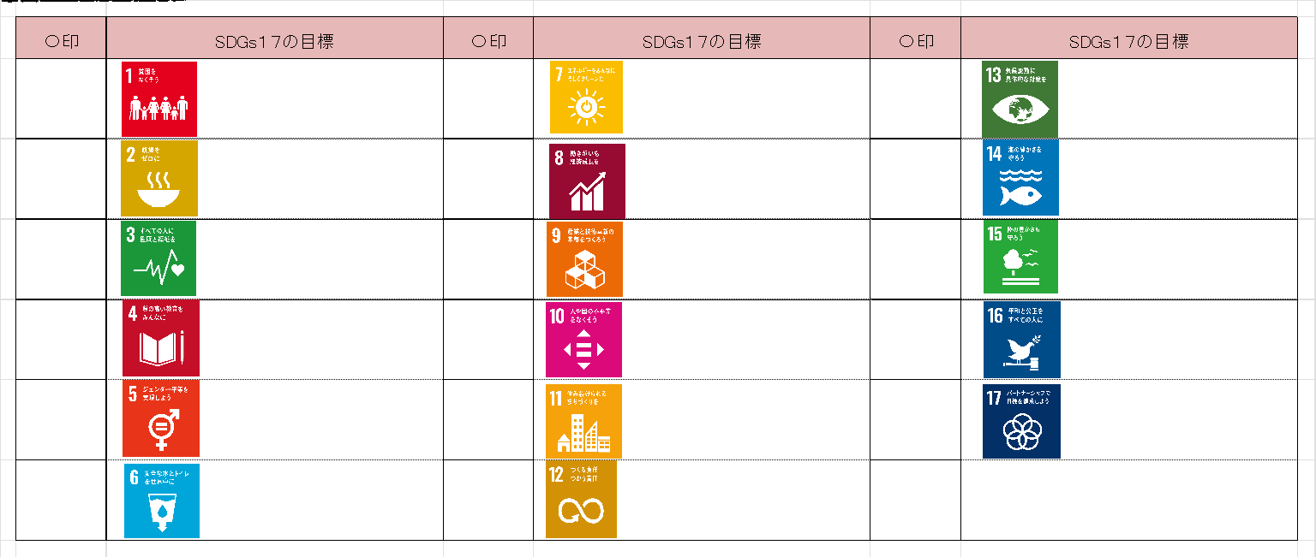



**２：本ワークショップの要旨**

給食を有り難いと思った経験はありますか?食べることを当たり前に感じている人も、中にはいるかもしれません。実は給食には、想像したことの無いような強い思いが込められています。「食」は世界中の人々にとって明日を生きる力の源であり、希望です。このワークショップでは給食の意味と豊かさを皆さんと一緒に考えます。

**３：本ワークショップの目的(目標、実現したいこと)**

給食を通じて国際的理解を育む。

**４：本トピックをとりあげる理由**

今まで当たり前に食べてきた給食は国際的にみてどんな役割があり、誰かにとっての希望になっているのか。給食という児童にとって当たり前なことを今一度国際的な視点で考えたい。

**５：活動過程**　　　（使用時間：　　90分　　　　　　参加人数：　　　6人　　　　）

| 過 程  (所要時間) | 活動内容 | 具体的な発問・  説明・動きなど | ねらい | 使用する  教材・備品 | 予想される反応、その他注意事項 |
| --- | --- | --- | --- | --- | --- |
| 導 入　:起  （10分） | 自己紹介  ↓  アイスブレイク | 最初は自己紹介をして児童の緊張をほぐす。  アイスブレイクではコミュニティボールという道具を使う。 | 緊張をほぐす。  楽しむ。 | コミュニティボール | 大学生は笑顔で接する。緊張を作らせない。 |
| 展 開　：承  （35分） | 各国の給食についてクイズ  ↓  給食がある国と無い国について  ↓  話し合い  ↓  給食の歴史と思い  ↓  話し合い  ↓  前半まとめ | まずは国際的理解を深め各国の給食クイズを行う  そのクイズの中で給食がある国と無い国ではどんなちがいがあるか話し合い意見交換  給食の歴史を語り、ここまで知って児童達がそれぞれ考える給食の良いところについて話してもらいまとめに入る。 | 給食の意味と目的を考えてもらう為にファシリテーターは発言に気を付けて児童と接する。 | プリント | 児童の反応を見ながら、質問されたら答える。 |
| 発　展　：転  （35分） | 前半の振り返り  ↓  イラストを見ながらポストイット  ↓  イラストに繋がる劇を行う  ↓  劇の振り返り | まずは前半の振り返り  ↓  イラストを見せて児童たちとは立場が違うイラストを見ながら感じたことを書いてもらいイラストを通じての劇を行う。  劇では二人の少年が登場。生活の環境も違う。その立場が違う現実を見せる。 | イラストを見せながら自分達とは立場が違う人をみて児童たちに環境の違いが人の生活を変えることを実感してほしい。 |  | 劇は児童たちが楽しめるように |
| まとめ ：結  （10分） | 給食があることで私達にはどんな生活ができているのか  前半・後半のまとめ  私達ができること | 前半と後半のまとめ | 前半と後半のまとめを行う。  最後に私達ができる身近な国際的に関われることを紹介する。 |  |  |

**６：会場のセッティング（対面の場合のみ）**

**時前に班を作ってもらう　パソコン・USB用意**

**７：使用する教材**

**８：参考にした資料**

給食クイズ100!!

**９：その他**